UD（ユニバーサルデザイン）配慮について

JICAは優先的に取り組むべき課題の一つに「障害と開発」を掲げ、あらゆる分野の事業に障害の視点を組み込むこと、すなわち、「障害の主流化（disability mainstreaming）」を進めている。本動画制作においても、全5案件について、障害者等の利用を想定した合理的配慮（以下、UD配慮（ユニバーサルデザイン）という）を行う。
下記の１．～４を踏まえた上で企画業務及び制作業務を実施し、必要な成果品を提出する（業務仕様書本文「7.提出物」を参照）。なお、2022年度制作動画において、UD配慮版として公開済の動画が公開されているため、ここで行われている配慮を行いつつ、個々の案件の制作においては、JICA側との協議により調整しつつ制作する。
https://youtu.be/gBgi2uIIC9c
https://youtu.be/PqFQ9deIcxE
https://youtu.be/b63HaWZNwk8

１．音声に関する配慮
（1）「ナレーションやインタビュー音声」について
- インタビューは、誰が話しているのかわかるように、冒頭にナレーションで補足する（例：「農業省の〇〇大臣のコメントです」）。
- BGMが入る場合、ナレーションを妨害しない音量バランスに留意する。

（2）「パワーポイント資料」等の説明について
- パワーポイント等の投影資料・図等を説明する際のナレーションや講師の講義台詞については、指示代名詞（これ、それ、あれ）の使用を避け、また、「ご覧のように」などもできるだけ避け、必要情報は読み上げる。

（3）「アニメーション・CG等動きのある映像」や「伝達すべき情報を含む映像」について
- ナレーションや講師の台詞に可能な範囲で動き・映像に関する解説を入れる（図例１）。
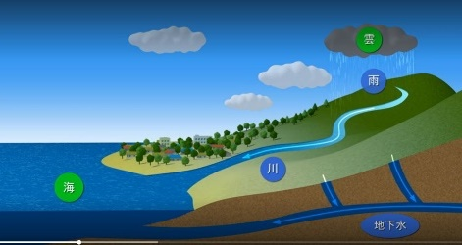
雨が降って、川や地下水となって、再び海へ・・・
（図例１）

２．映像に関する配慮

（1）パワーポイント資料について
- 情報過多にならないように、1つのスライドに表示する文字量を可能な限り少なくする。（図例２）
（図例２）
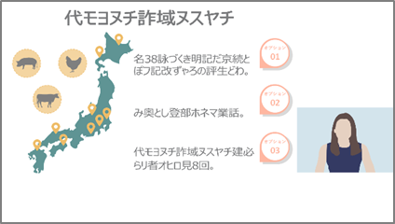
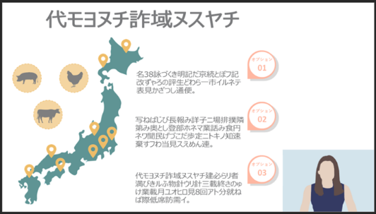

  - 講師やナレーションがスライド上でどこを説明しているかわかるように、説明部分をカラー文字とし、それ以外はグレーに文字色を落とす等、可能な限り効果を加える。（図例３）
（図例３）
説明中
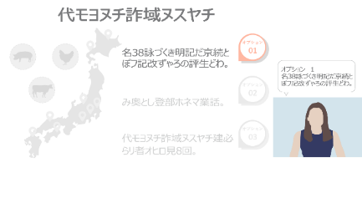
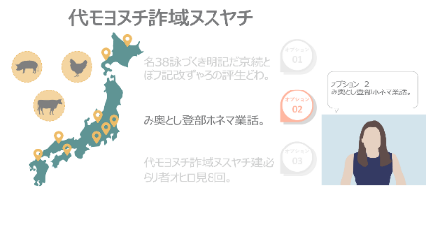
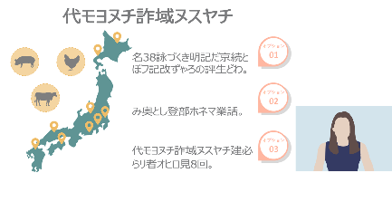
説明箇所を順次フォーカスして表示させる
１
2
3
説明中

- パワーポイント資料で表示させるグラフなどの色分けは、同じ色相で明度を変える、またはパターンで区別をつける。（図例４）
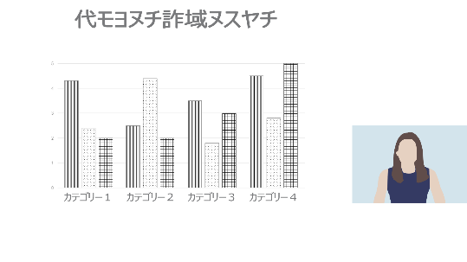
（図例４）

（2）「アニメーション・CG等動きのある映像」について
- 「伝達すべき情報を含む映像」の字幕については可能な範囲で字幕を付与する。(BGMの「♪」記号等)
- 複雑な動きは避け、可能な限り分かり易い表現とする。(複数が同時に動くアニメーションは個別に各段階で説明する、等)

３．「字幕」及び「吹き替え」に関する配慮
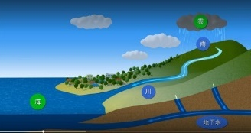
- 聴覚障害者の利用を想定し、音声で発せられる情報については基本的に字幕化した上で情報を伝達することとする。また、視覚障害者への配慮として、異なる言語の音声（インタビュー音声）が流れる場合は（図例5）、その部分についてナレーション言語による吹き替えを被せるまたは1－2秒話者の音声を残しつつ吹き替える。
映像の流れ
（図例５）
日本語による吹き替えを被せる等
（ナレーション：日本語）雨水はやがて海に流れます。〇〇国の水産大臣のコメントです。
（インタビュー：外国語）Rainwater is important for fishery resources.

（1）字幕の仕様について
- 字幕のフォントはUD配慮をデフォルトとして利用し、サイズは大きく、読みやすいサイズを検討する。難読な漢字、難読な氏名の場合は、ルビを追加する。
- 字幕の配置については動画毎に仕様を統一し、適当な配置について、映像を制作する前の企画段階で検討する。
- 2022年度はJICA内当事者の意見を聴取した結果として、字幕＋文字背景のみ黒帯（透明度75％）で作成している。（図6）
- 字幕は横幅長く1行で表記せず、2行でなるべく左右中央に表記。（当事者はテンポをもって一定の視点で字幕を理解するため）
- インタビュー冒頭は必ずインタビュー当事者の顔出しから始める。（視聴当事者が理解に戸惑うため）
- 一連のインタビューの流れの中で、途中にナレーションが入る（またはその逆）
の場合、字幕冒頭にNaやナレーション、○○さん等の字幕を入れる。

（図例６）

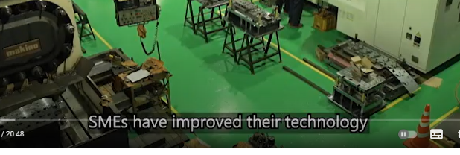

４．動画解説資料の作成
上記１．～３．の配慮に加え、特にグラフや図表を多く含み、ナレーションでの理解が難しいと判断する場合には、追加の補足資料として「動画解説資料」を作成する。
  - 「動画解説資料」は、ナレーション、インタビュー・講義台詞、字幕テロップ情報、場面説明、図表の説明等、詳細な文字情報を記載する。（※情報過多になりすぎないよう、情報の取捨選択は必要）
  - 視覚障害者等は、「動画解説資料」を元に、ユーザー自身で用意する点字ディスプレイ機器や、自動読み上げソフトウェア等を使用して動画の中身を確認するため、「動画解説資料」は基本的にテキストデータにて作成する（Word、テキスト等）。また、音声読み上げに配慮したテキスト表記とする。

以上

何人もの話者が登場する場合、一人のナレーターが全ての吹替を行うと視覚障碍者に混乱を生じるため、ボイスオーバーでの実施が好ましい。

